ÖNKORMÁNYZATI TÁJÉKOZTATÓ

2016. II. szám

Tisztelt Lakosaink!

A Képviselő-testület 2016. szeptember 1-jei ülésén egy új rendkívüli települési támogatási formát vezetett be Beiskolázási támogatás elnevezéssel. A támogatással azoknak a családoknak kíván segítséget nyújtani az önkormányzat, akik nem jogosultak gyermekvédelmi kedvezményre és ezáltal nem kapnak ingyenes tankönyvcsomagot, valamint nem részesülnek ingyenes vagy kedvezményes étkeztetésben.
Kivétel ez alól a nappali tagozatú felsőfokú oktatásban résztvevő hallgatók, akik a gyermekvédelmi kedvezmény mellett is igényelhetik a támogatást.
Támogatást igényelhet:
- az alapfokú oktatásban résztvevő személy,
- a nappali tagozatú középfokú oktatásban résztvevő személy, aki huszonegyedik életévét a kérelem benyújtásakor még nem töltötte be,
- a felsőfokú oktatási intézmény nappali tagozatán tanuló személy, aki a huszonhetedik életévét a kérelem benyújtásakor még nem töltötte be.
A támogatás további feltétele, hogy az oktatásban résztvevő személlyel közös háztartásban élő közeli hozzátartozók esetében ne haladja meg
- az egy főre jutó havi jövedelem a 114.000 forintot és
- a vagyon tekintetében pedig a Szt. tv. 4. §-ában foglalt értéket. (Vagyontárgyak külön-külön számított forgalmi értéke, illetve összege ne haladja meg a 855.000 forintot, együttes összege pedig a 2.280.000 forintot. Nem minősül vagyonnak az az ingatlan, amelyben az igénylő életvitelszerűen lakik.)
A támogatás mértéke:
- alapfokú oktatásban résztvevő esetén: 12.000 Ft/fő
- középfokú oktatásban résztvevő esetén: 18.000 Ft/fő
- felsőfokú oktatásban résztvevő esetén: 25.000 Ft/fő.

A támogatást ebben az évben október 31-ig lehet igényelni a polgármesteri hivatalban – ügyfélfogadási időben – Rambala Ágnesnél. Az igényléshez a személyes adatokon túl szükséges a tanulmányi jogviszony fennállásáról szóló iskolalátogatási igazolás és a közös háztartásban élők – kérelem benyújtását megelőző hó – jövedelemigazolása.

Értesítés közmeghallgatásról

Értesítjük a Tisztelt Lakosságot, hogy Kisszállás Község Önkormányzat Képviselő-testülete a 140/2016.(VIII.4.) ÖK Határozatában a 2016. évi közmeghallgatások időpontját és napirendjét az alábbiak szerint határozta meg:
IDŐPONT:

    - 2016. szeptember 12. (hétfő) 18⁰⁰ Művelődési ház

    - 2016. szeptember 13. (kedd) 16⁰⁰ Újfalu-Tanyaklub

NAPIREND:

  - Kiskunsági Víziközmű-Szolgáltató Kft tájékoztatója a végzett szolgáltatásaikról
Előadó: Mátyus Zoltán ügyvezető igazgató

  - Tájékoztató Kisszállás Község Önkormányzata 2016. évi munkájáról
Előadó: Kispál István polgármester

Tájékoztató gyermekorvosi feladatellátásról

Dr. Szarvas Gyula gyermekorvos településünkön 2016. augusztus 31-ig vállalta a házi gyermekorvosi feladatellátást. 2016. szeptember 1-től Dr. Szincsák Eleonóra gyermekorvos látja el e feladatot. A rendelés változatlanul a Marx u. 9. szám alatti rendelőben biztosított a hét minden napján, az alábbi időpontokban:

hétfő: 9.45 - 12.45 kedd: 12.15 - 13.15 szerda: 9.45 - 12.45 csütörtök: 9.45 - 11.45 péntek: 9.45 - 11.45

A rendelőt továbbra is a 77 / 741-297 telefonszámon lehet elérni.

Tájékoztató méhnyakrák szűrésről

Kádárné Nyíri Szilvia védőnő sikeresen elvégezte a méhnyakrák szűrés végzésére jogosító képzést, mely által az arra jogosultak számára helyben és ingyenesen tudja biztosítani a szűrést.

Tájékoztató játszótér építésről

Az új játszótér engedélyeztetése folyamatban van. A hétvégén kezdődik az ütéscsillapító felületek kialakítása. Várhatóan szeptember végén a lakosság használatba veheti a játszóteret. Az eddig végzett társadalmi munkát és a befizetett 340.000 forint lakossági felajánlást ezúton is köszönjük.

Iskolai Hírek

Nyáron a KLIK és a szülői munkaközösség támogatásával felújításokra került sor az iskolában.
Az alsó folyosó 2 mosdójának felújítása a napokban készül el.
Az udvari padok cseréje megtörtént.
Az emeleti folyosó padlózata új lakkréteget kapott.
Festésre került az 1., 3., 5., osztály tanterme, az angol és a német szaktanterem.

Nagyon sokan segítettek! Köszönjük a munkájukat és a támogatásukat!
Köszönjük nekik:
Solti László, Kispál Antal, Kispál Ákos, Lipka Csaba, Kis Zsolt, Kis Gábor, Borosai Róbert, Borosai Barnabás, Kothencz Tibor, Malustyik Lajos, Malustyik Máté, Faragó Attila, Szvorény Róbert, Hadar Zoltán, Hurtony Andrea, Mártáné Tamasi Annamária, Falubíró János, Grizák Máté, Vinek Katalin, Túri Dóri, Szikora Mária, Ábrahám Zsolt, Ábrahámné Huczek Helga, Schuszterné Anna, Dobó István és Dobó Istvánné, Sipos Szabó Ildikó, Korbely Letícia, Urbán Attiláné, Aladics Balázs, Prohászka Niki, Kis Roland, Papp Róbert, Szabó István, Önkormányzati Kft. Községi Önkormányzat, Rozsnyai Attila, Hodoneczki András, Kisné Dóra Ildikó, Malustyikné Ágnes, Borosainé Timi, Tamási Dalma, Tóbiásné Rambala Ildikó, Baumgartner József, Magyarfi József
Az idei tanévtől lehetőséget kapnak a tanulóink 1. osztálytól angol nyelv tanulására. Kérjük éljenek a lehetőséggel.
Szeptember 14-én egész napos közbiztonsági nyílt napon leszünk Kiskunhalason. A részletekről érdeklődjenek az osztályfőnököktől.
Szeptember 16-án pénteken papírgyűjtés lesz. Kérjük a lakosságot, segítsék iskolánkat azzal, hogy ideszólnak, hova kell menni a papírért.
5. osztályosaink október 7-től úszni járnak Kiskunhalasra 6 alkalommal.

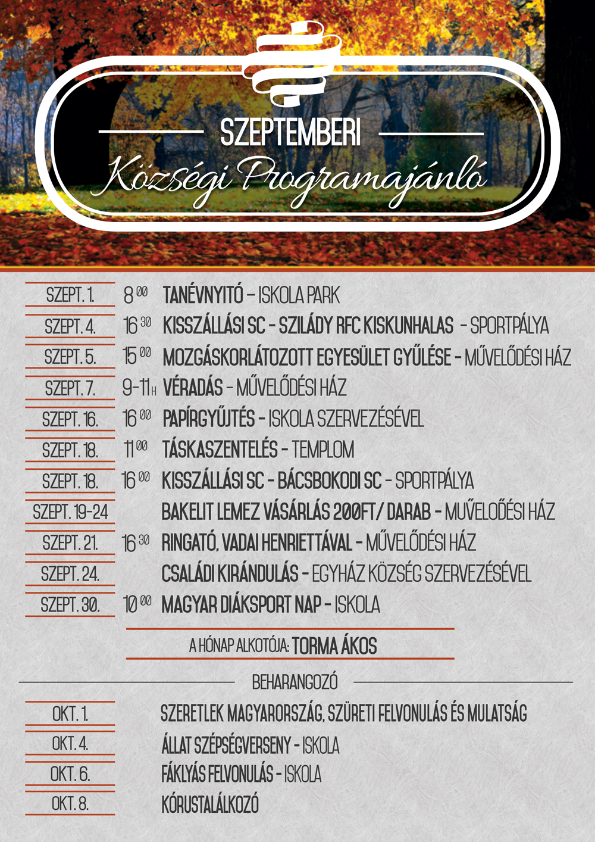

Kisszállás, 2016. szeptember 6.
Kisszállás Község Önkormányzata Képviselő-testülete

